ਪਾਠ 4
ਬੱਚੇ
ਸ਼ਬਦ ਅਰਥ
ਅਣਭੋਲ- ਮਾਸੂਮ/ ਭੋਲੇ
ਸੋਹਲ- ਕੋਮਲ
ਅਨਮੋਲ- ਜਿਸਦਾ ਕੋਈ ਮੁੱਲ ਨਾ ਹੋਵੇ/ ਬੇਸ਼ਕੀਮਤੀ
ਕਲੋਲ- ਸ਼ਰਾਰਤ
ਟੋਲਣਾ- ਲੱਭਣਾ
ਹਿਰਦੇ - ਦਿਲ
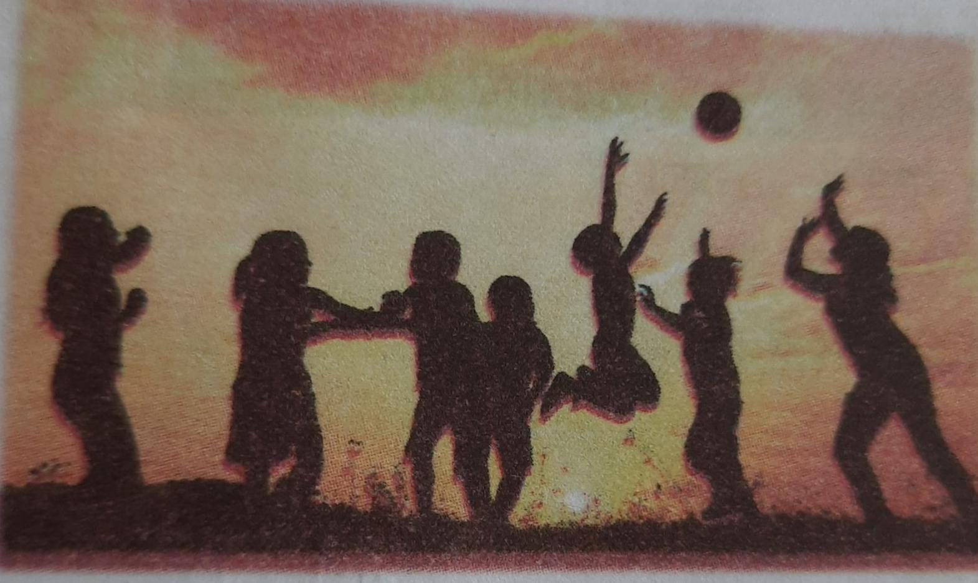

ਹੇਠ ਲਿਖੀਆਂ ਸਤਰਾਂ ਪੜ੍ਹ ਕੇ ਉੱਤਰ ਦਿਓ
ਸਤਰਾਂ - ਪੰਛੀਆਂ ਜਿਹੇ ਅਣਭੋਲ ਨੇ ਬੱਚੇ,
ਫੁੱਲਾਂ ਤੋਂ ਵੀ ਸੋਹਲ ਨੇ ਬੱਚੇ।
ਸੱਚ ਪੁਛੋ ਜੀ ਆਪਣੇ ਦਿਲ ਤੋਂ,
ਹੀਰਿਆਂ ਤੋਂ ਅਨਮੋਲ ਨੇ ਬੱਚੇ।
ਪ੍ਰਸ਼ਨ 1 ਅਣਭੋਲ ਬੱਚੇ ਇਨ੍ਹਾਂ ਵਰਗੇ ਹਨ ?
ਉੱਤਰ- ਅਣਭੋਲ ਬੱਚੇ ਪੰਛੀਆਂ ਵਰਗੇ ਹਨ।
ਪ੍ਰਸ਼ਨ 2 ਬੱਚੇ ਕਿਸ ਤੋਂ ਵੱਧ ਅਨਮੋਲ ਹਨ?
ਉੱਤਰ - ਬੱਚੇ ਹੀਰੇ ਤੋਂ ਵੀ ਵੱਧ ਅਨਮੋਲ ਹਨ।
ਪ੍ਰਸ਼ਨ- ਇਹ ਕਾਵਿ ਸਤਰਾਂ ਕਿਸ ਕਵਿਤਾ ਵਿੱਚੋਂ ਲਈਆਂ ਗਈਆਂ ਹਨ?
ਉੱਤਰ- ਇਹ ਕਾਵਿ ਸਤਰਾਂ ਬੱਚੇ ਕਵਿਤਾ ਵਿੱਚੋਂ ਲਈਆਂ ਗਈਆਂ ਹਨ।
ਸਤਰਾਂ- ਖੁਸ਼ੀਆਂ ਵੰਡ ਦੇ ਖੇੜੇ ਵੰਡਦੇ,
ਸਭ ਨੂੰ ਭਰ ਭਰ ਝੋਲ ਨੇ ਬੱਚੇ ।
ਮਾਪਿਆਂ ਦੇ ਹਿਰਦੇ ਠਰ ਜਾਂਦੇ,
ਬਹਿੰਦੇ ਜਦ ਕੋਲ਼ ਨੇ ਬੱਚੇ।
ਪ੍ਰਸ਼ਨ 1 ਬੱਚੇ ਕੀ ਵੰਡਦੇ ਹਨ?
ਉੱਤਰ- ਬੱਚੇ ਖੁਸ਼ੀਆਂ-ਖੇੜੇ ਵੰਡਦੇ ਹਨ।
ਪ੍ਰਸ਼ਨ 2 ਮਾਪਿਆਂ ਦੇ ਹਿਰਦੇ ਕਦੋਂ ਠਰ ਜਾਂਦੇ ਹਨ?
ਉੱਤਰ- ਜਦੋਂ ਬੱਚੇ ਮਾਪਿਆਂ ਦੇ ਕੋਲ ਆ ਕੇ ਬੈਠਦੇ ਹਨ ਤਾਂ ਮਾਪਿਆਂ ਦੇ ਹਿਰਦੇ ਠਰ ਜਾਂਦੇ ਹਨ।
ਹੇਠ ਲਿਖੇ ਸ਼ਬਦਾਂ ਦੇ ਵਾਕ ਬਣਾਉ
- ਪੰਛੀ
- ਫੁੱਲ
- ਬਚਪਨ
- ਖੇੜੇ
5 ਬੱਚੇ

